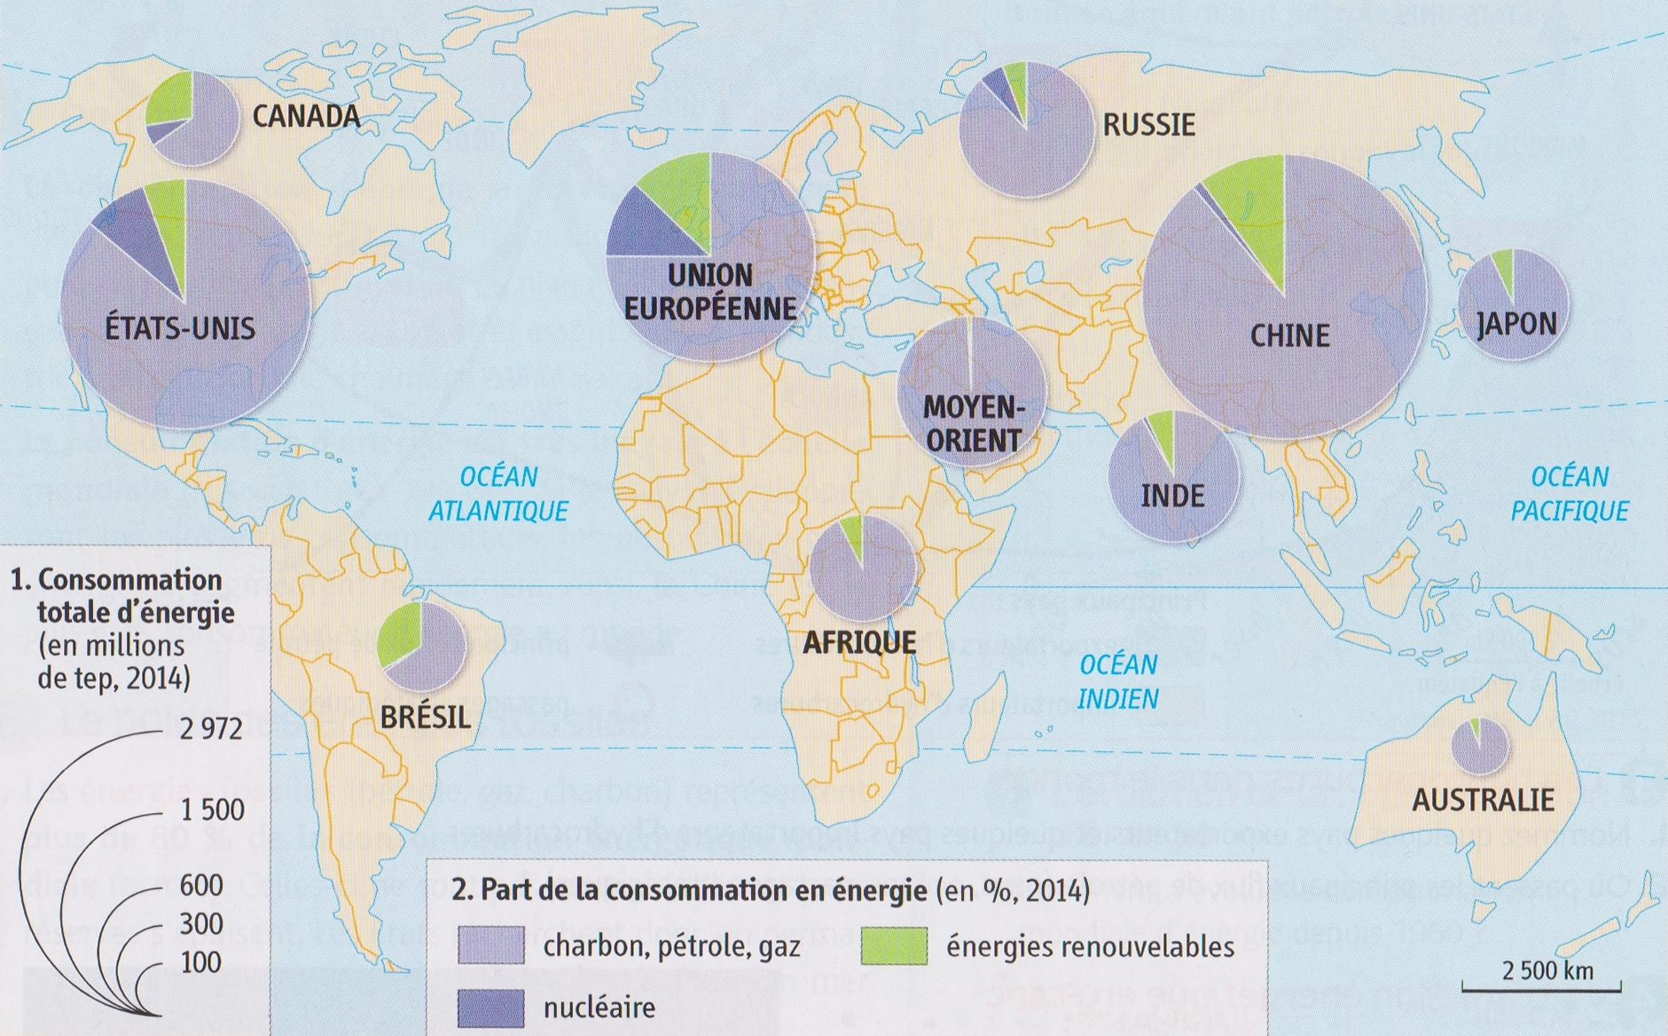
5G3

LES RESSOURCES ENERGETIQUES DANS LE MONDE

A2

M. Desmares

1- Je présente le document

a- Je donne la nature du document.
…………………………………………………………………………………………………………….….…………………………………………………………………………………………………………….….

b- Je surligne le titre du document.

2- Je comprends la légende

a- Je dis ce que représentent les cercles. Je n’oublie pas l’unité de mesure.
………………………………………………………………………………………..….
………………………………………………………………………………………..….
………………………………………………………………………………………..….
b- Je dis ce que représentent les couleurs. Je donne l’exemple du violet clair pour l’Union européenne.
………………………………………………………………………………………..….
………………………………………………………………………………………..….
………………………………………………………………………………………..….
………………………………………………………………………………………..….
………………………………………………………………………………………..….
………………………………………………………………………………………..….

3- Je localise et je décris

a- Je donne les trois régions qui consomment le plus d’énergie.
……………………………………………………………….………………………..….……………………………………………………………….………………………..….

b- Je donne les énergies les plus consommées. Je précise le nom qu’on leur donne.
……………………………………………………………………………….………..….
……………………………………………………………………………………...…….
……………………………………………………………….………………………..….

4- J’explique

a- Je dis à quels types de pays appartiennent les Etats dont la part des énergies renouvelables est forte.
………………………………………………………………………………………………………………...………………………………………………………………………….………………..…… ;
………………………………………………………………………………………………………………...………………………………………………………………………….………………..…… ;

b- J’émets une hypothèse pour expliquer pourquoi ces pays développent les énergies renouvelables.
………………………………………………………………………………………………………………...………………………………………………………………………….………………….… ;
………………………………………………………………………………………………………………...………………………………………………………………………….………………..…… ;
………………………………………………………………………………………………………………...………………………………………………………………………….………………..…… ;
………………………………………………………………………………………………………………...………………………………………………………………………….………………..…… ;

Compétence : Lire, comprendre et extraire des informations d'une carte

Compétence : Réaliser une production cartographique

Je réalise un croquis cartographique

a- Je colorie d’une couleur les trois principales régions consommatrices d’énergie.

b- Je colorie d’une autre couleur les deux principales régions exportatrices de pétrole.

c- Je trace des flèches pour représenter les quatre principaux flux de pétrole.

d- Je fais la légende.

e- Je donne un titre.

Doc. 1 / La consommation d’énergie dans le monde

